Od dnia 1 września 2014 posługujemy się systemem e-dzienniczka o nazwie UONETplus.
Jest on dostępny pod poniższym adresem internetowym:

https://uonetplus.vulcan.net.pl/powiatczarnkowskotrzcianecki

Po wpisaniu tego adresu i naciśnięciu klawisza „ENTER” pojawi się na ekranie poniższa strona:
(UWAGA! Zrzuty ekranu pochodzą z przeglądarki Mozilla Firefox. W innych przeglądarkach ekran może wyglądać nieco inaczej.)
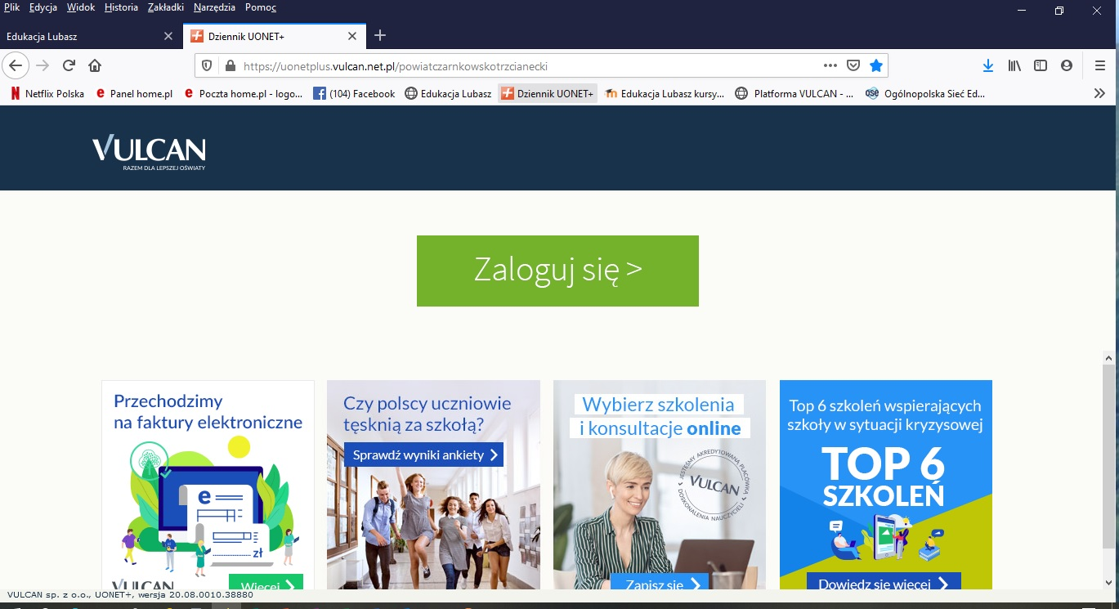

Należy kliknąć zielony przycisk „Zaloguj się” – spowoduje to wyświetlenie okna służącego do logowania się do e-dzienniczka.
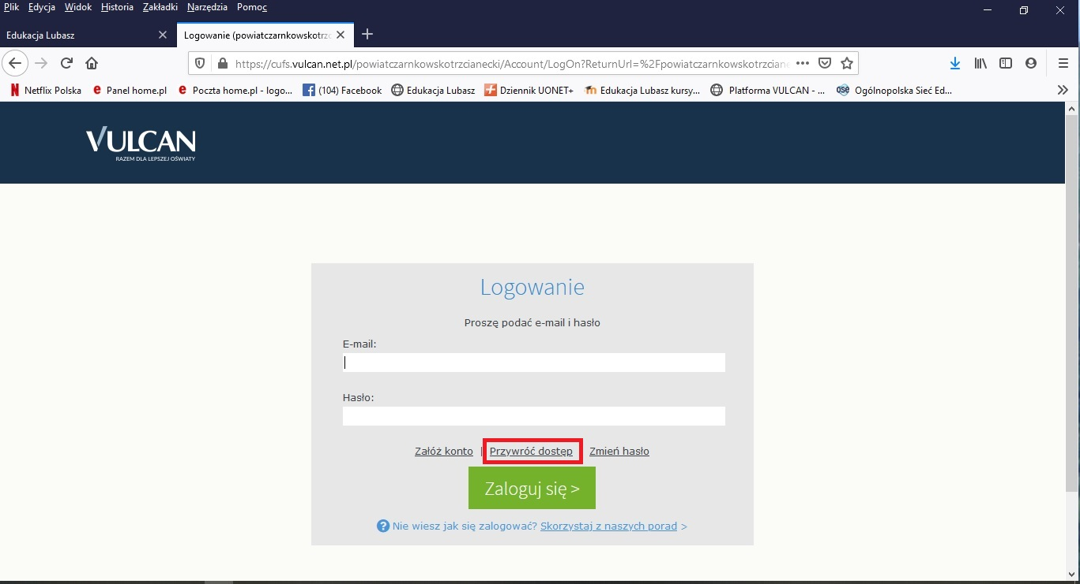

Przed pierwszym zalogowaniem do nowego e-dzienniczka należy ustawić swoje hasło klikając w zaznaczony powyżej na czerwono link „Przywracanie dostępu”. Pojawi się wówczas okno, na którym wyślemy do siebie e-mail z linkiem służącym do ustawiania hasła. Należy pamiętać, że link ten jest ważny tylko 24 godziny.
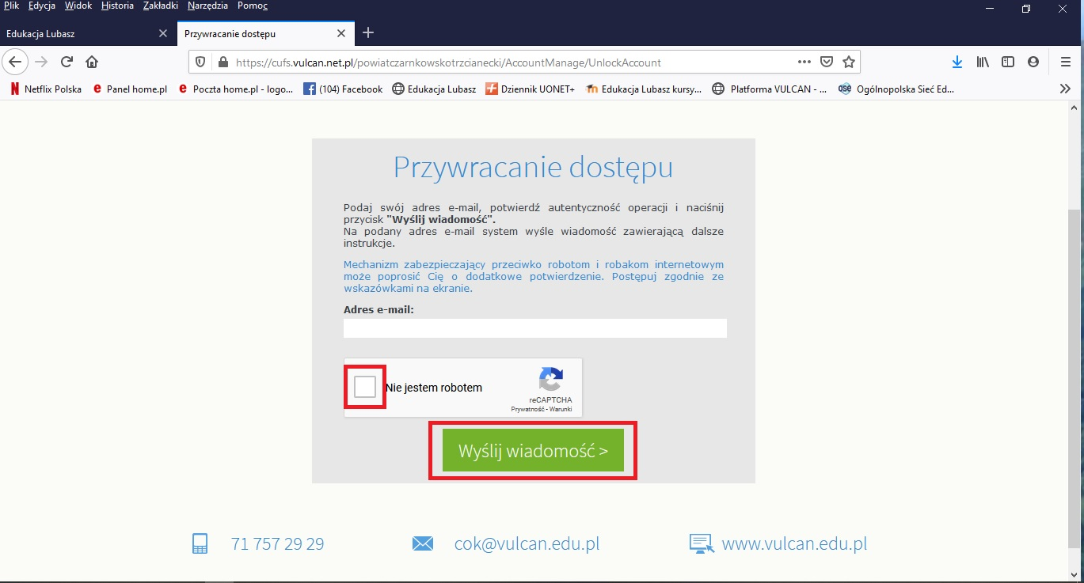

Po wpisaniu swojego adresu e-mail (tego, który wpisaliśmy na podaniu do szkoły), zaznaczeniu pola „Nie jestem robotem” i wykonaniu poleceń, które się wówczas pokażą, klikamy zielony przycisk „Wyślij wiadomość” – powinniśmy otrzymać powiadomienie o poprawnym zakończeniu operacji.
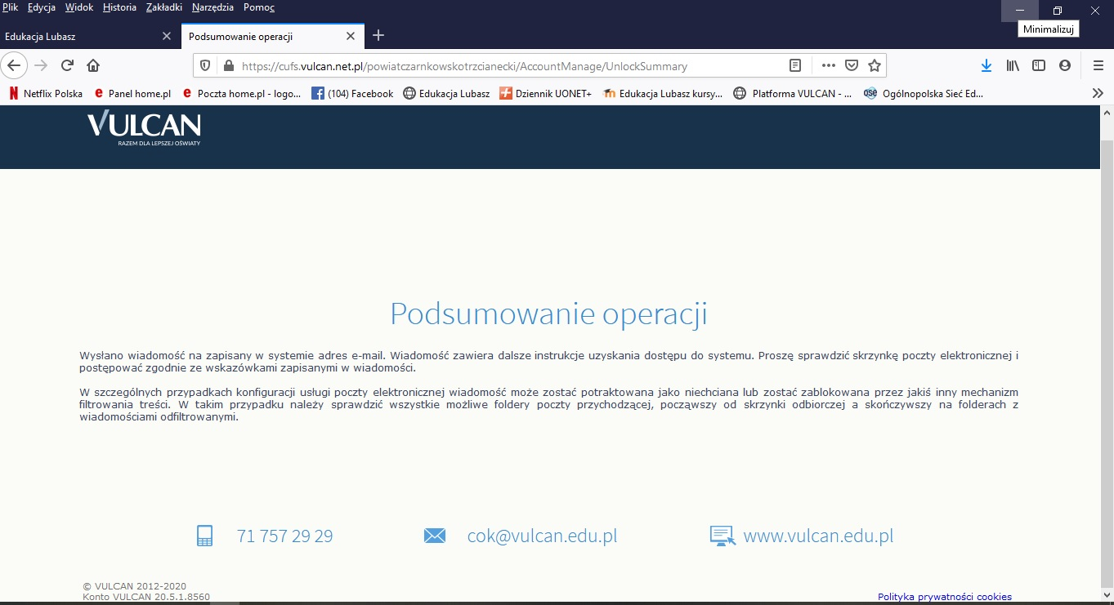
Należy teraz odebrać swoją pocztę e-mail i w wiadomości otrzymanej od Rejestru Użytkowników o temacie „Aktywacja konta/przypomnienie hasła”
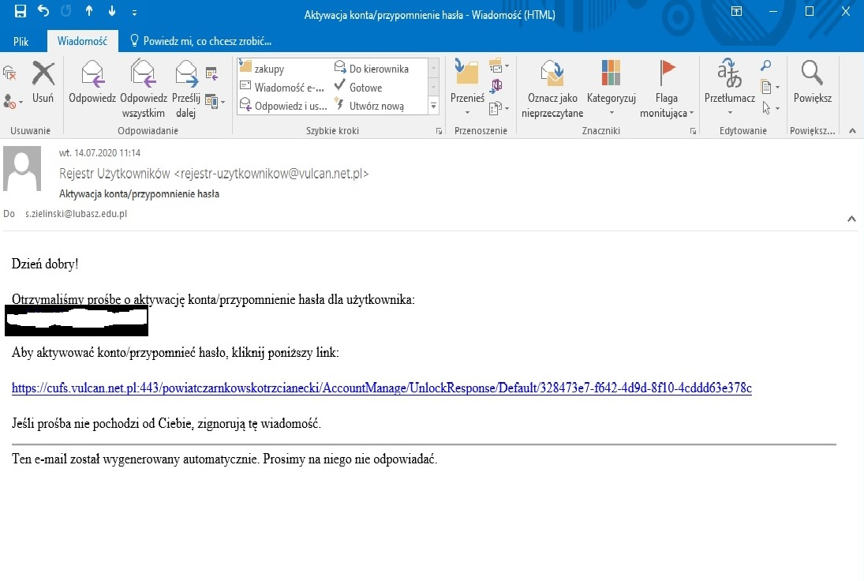
kliknąć link, który nas skieruje na stronę służącą do ustawianie hasła:
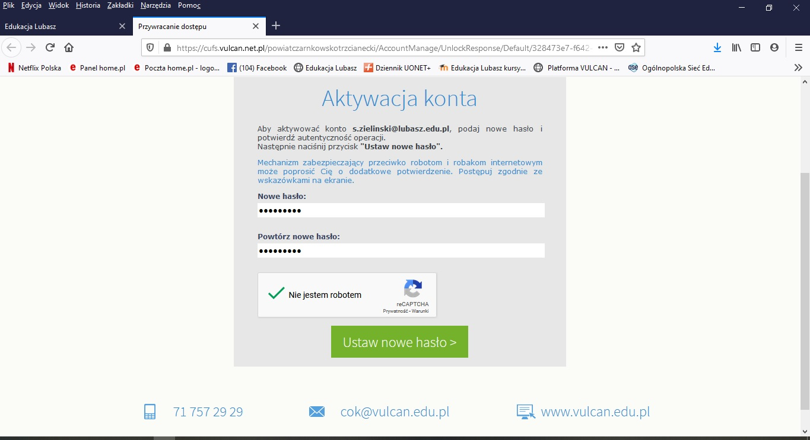
Dwukrotnie wpisujemy nowe hasło – musi ono spełniać wymagania systemu:
- co najmniej 8 znaków
- co najmniej jeden z nich musi być dużą literą
- co najmniej jeden z nich musi być cyfrą
- co najmniej jeden z nich musi być znakiem, który nie jest ani literą ani cyfrą (średnik, nawias, itp.)
Zaznaczamy ponownie pole „Nie jestem robotem” i wykonujemy pojawiające się polecenia, a po pozytywnej weryfikacji klikamy zielony przycisk „Ustaw nowe hasło”.
Po otrzymaniu komunikatu o poprawnym zakończeniu operacji
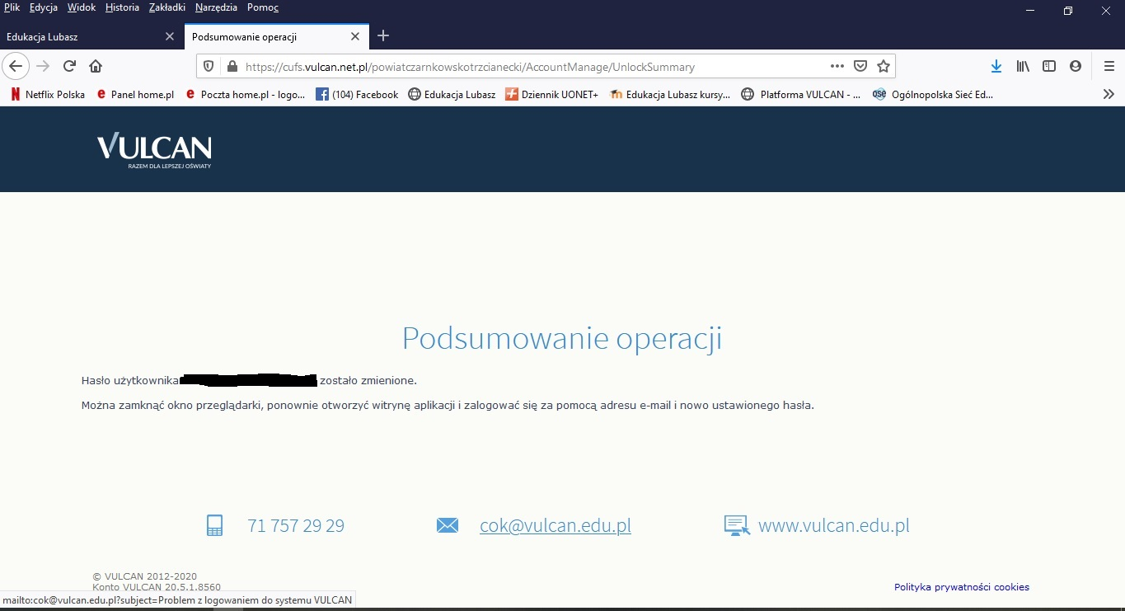
możemy wrócić na stronę logowania i zalogować się do systemu.

